Регистрация сайта WordPress.
Регистрация сайта в интернете делает его общедоступным, то есть из локального хранилища выгружаем в глобальное хранилище. В этом нам поможет плагин Duplicator и хостинг.
Дупликатор выступает в роли инструмента для копирования, переноса, переезда сайта WordPress с одного места на другое. При этом сохраняет полностью все настройки. Также может быть использован как обычная утилита в резервном копировании сайта вместе с базой данных и системных файлов: ядра WordPress, тем, плагинов и всего остального. При миграции ресурса практически все действия, включая создание базы данных, происходит внутри установщика плагина.
Для начала переноса нашего ресурса нам необходимо установить плагин Duplicator.
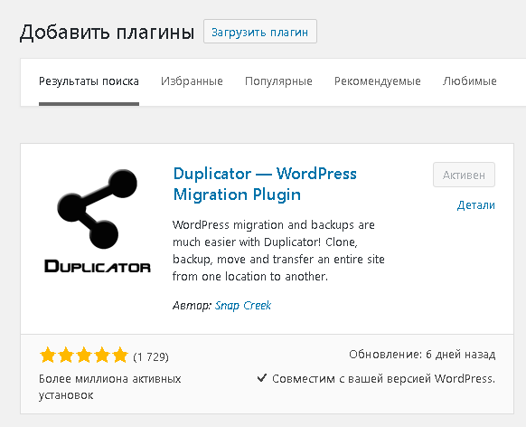
Плагин Duplicator
Далее раскрываем плагин в панели навигатора WordPress.
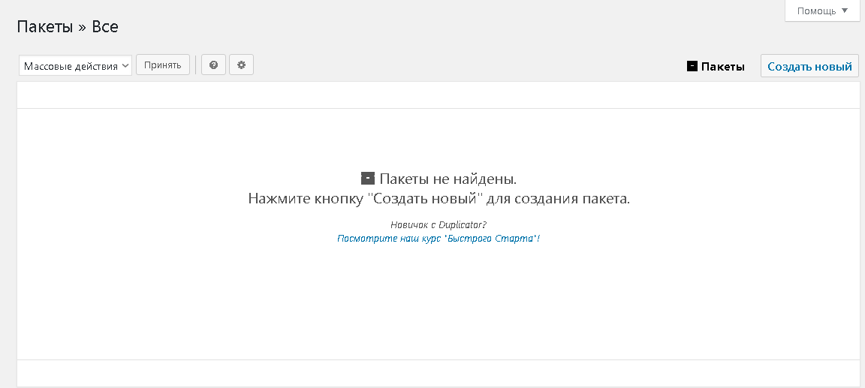
Создание архива в Duplicator

Затем нажать «Создать новый», на экране появится информация о пакете.
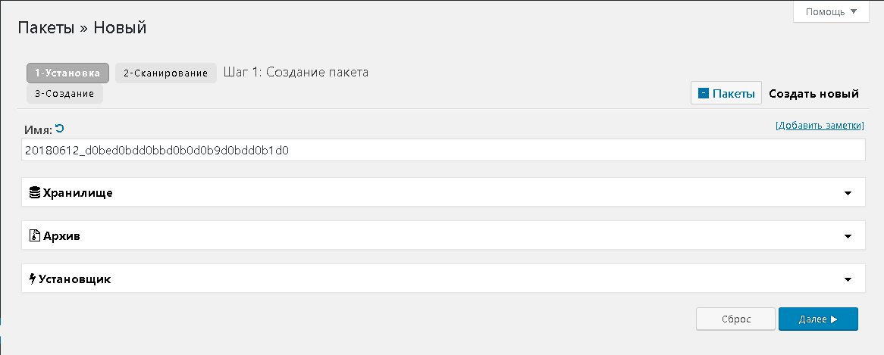
Настройка в Duplicator

После чего нажать Далее, будет произведено сканирование (которое занимает 1-2 минуты). После завершения сканирования нам будет представлена информация об архиве с сайтом.
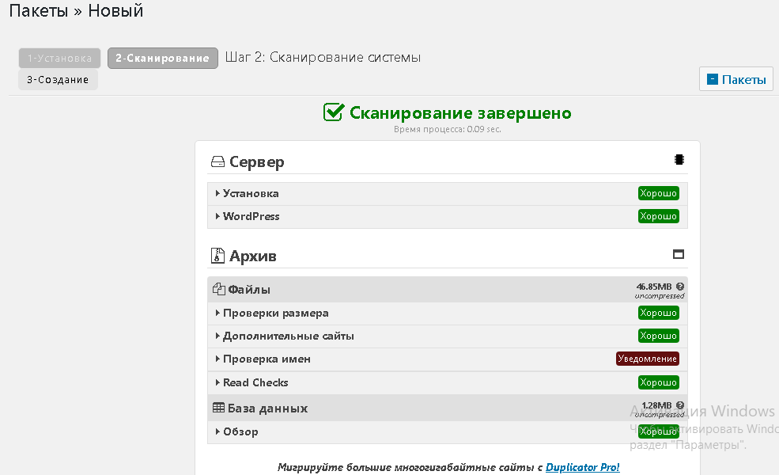
Настройка в Duplicator

Далее нужно поставить галочку и согласиться с системой. Плагин нам предложит скачать два файла (архив с сайтом и установщик). Скачиваем оба этих файла.
Для размещения сайта на хостинге будем использовать хостинг Beget ( Бесплатный веб-хостинг для сайта – Beget ) т.к. он имеет ряд преимуществ, таких как:
- бесплатный хостинг (30-дневное тестовое использование) с поддержкой PHP, MySQL, Python. Это отличная возможность проверить работу своего сайта на настоящем хостинге без рекламы.
Для использования хостинга на нем необходимо зарегистрироваться.
После регистрации пользователь должен войти в личный кабинет.
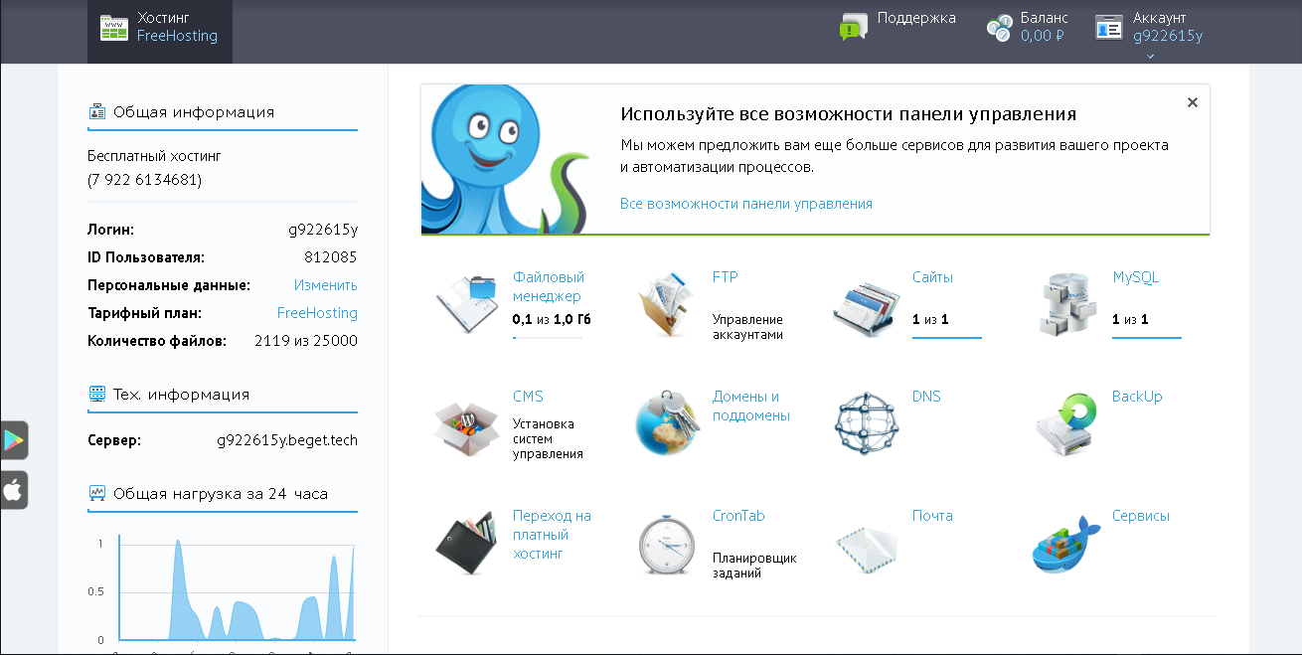
Личный кабинет Beget

Далее нам нужно перейти в раздел «MySQL» и создать в нём БД.
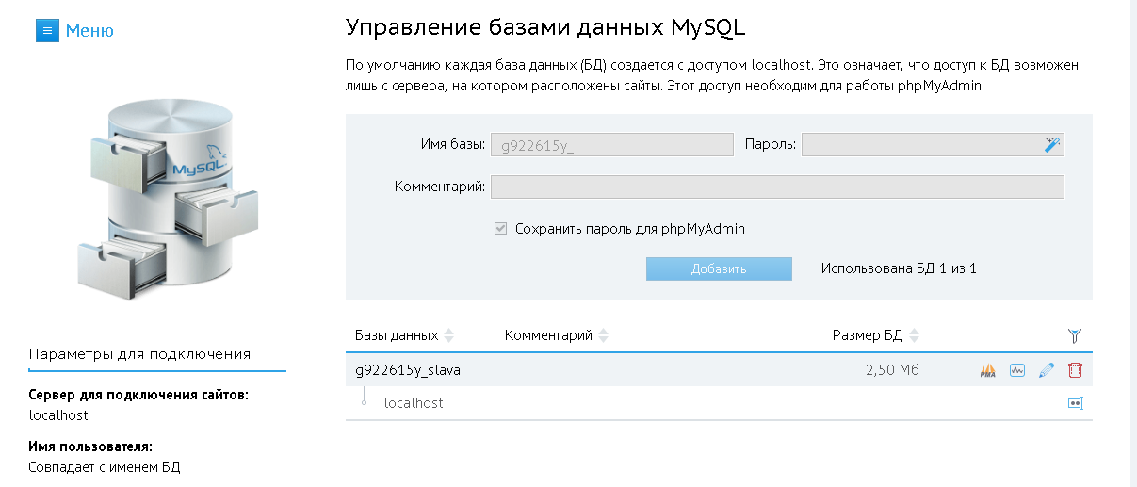
Создание БД

Затем в «Меню» находим вкладку «Файловый менеджер» и делаем по ней переход. Перед нами появится каталог с папками и файлами (Рисунок 25).
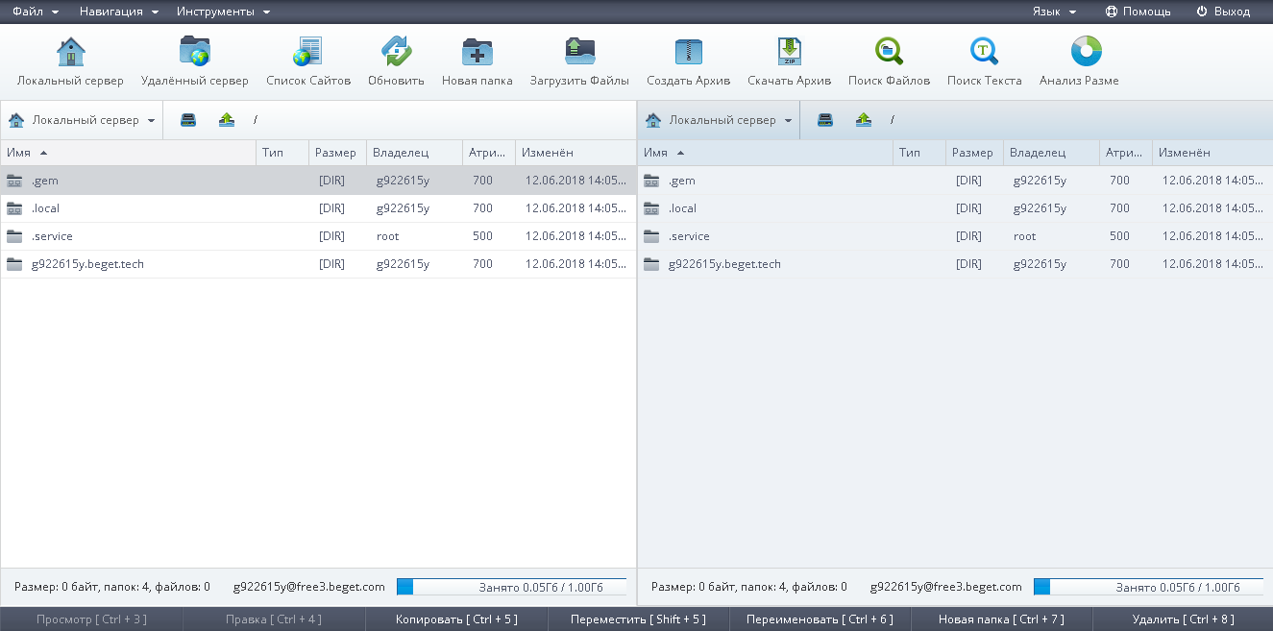
Рисунок 25 – Корневой каталог файлового менеджера

После проделанных действий нам нужно перейти в папку «p904542c.beget.tech» в ней будут лежать файлы удаляем файлы и создаем папку «public_html» переходим в неё и нажимаем на кнопку «Загрузить файлы». Загружаем наш архив с сайтом и установщик.

Затем переходим в раздел «Домены и поддомены».
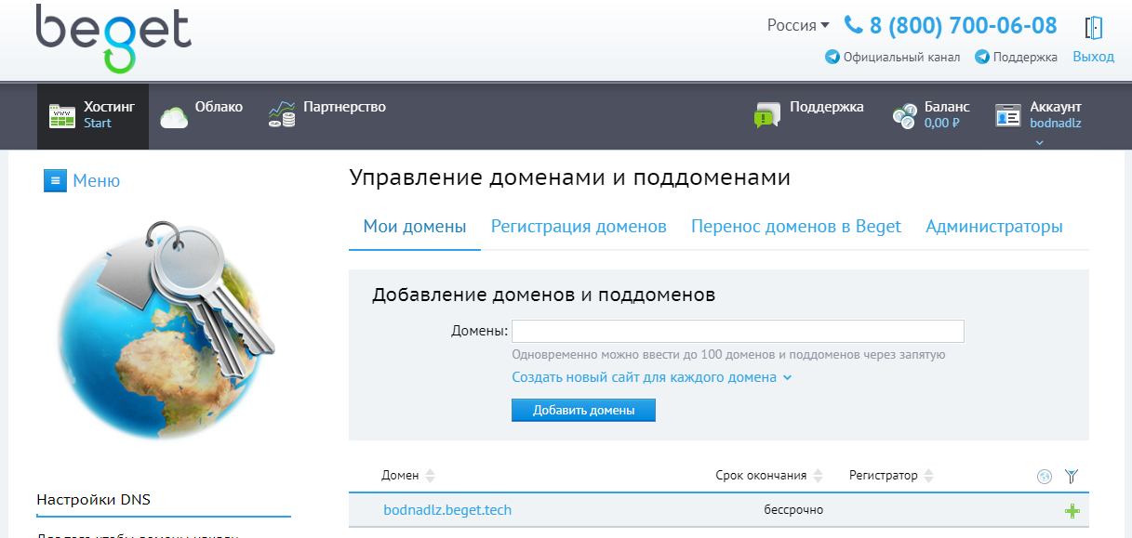

Копируем домен и прописываем в адресной строке сайта путь: «p904542c.beget.tech/installer.php». После перехода перед нами откроется меню плагина .
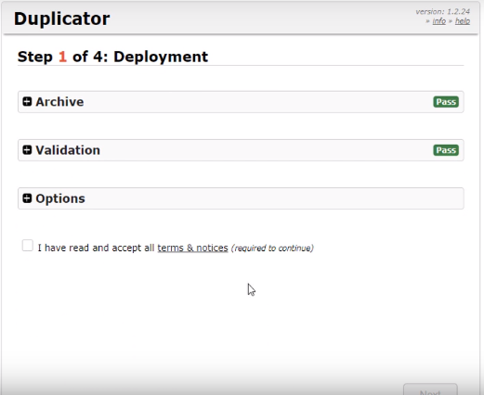
После переходим ко 2 шагу. Нам нужно ввести параметры базы данных которую мы создали.
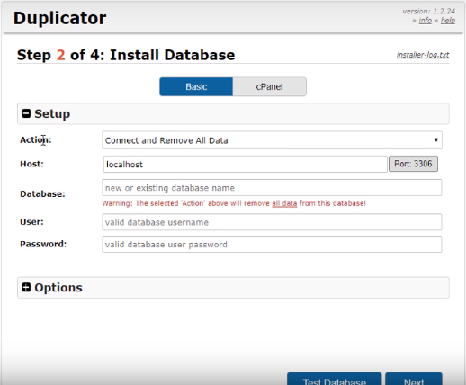
Настройка плагина шаг 2

Далее нажимаем «Next» и соглашаемся, процесс настройки завершен.
Теперь мы можем переходить на наш сайт по адресу: «p904542c.beget.tech» и открывать его с любых устройств.

